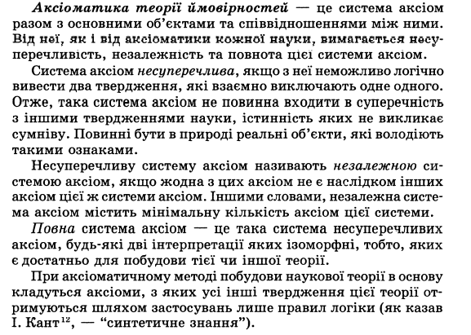

**Аксіоми першого принципу:**

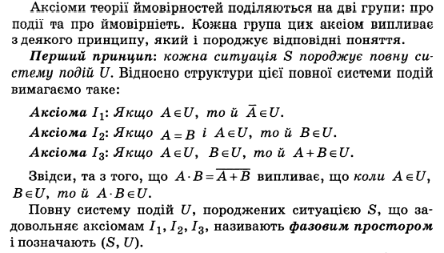

**Аксіоми другого принципу:**

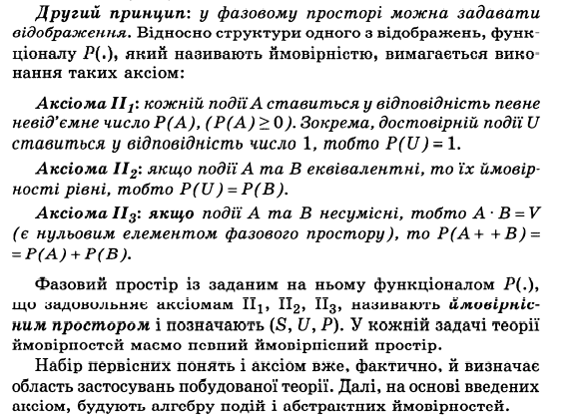

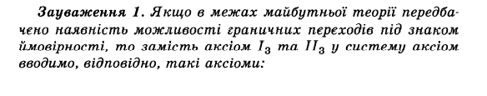 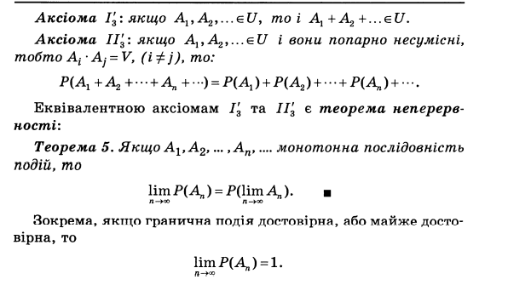

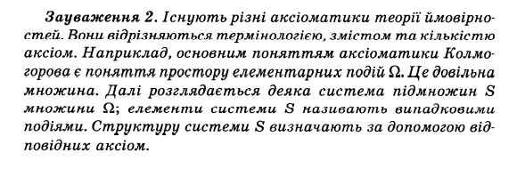

**Наскільки я зрозумів, то це просто зауваження про різність аксіом різних вчених.**